# Construction des billons

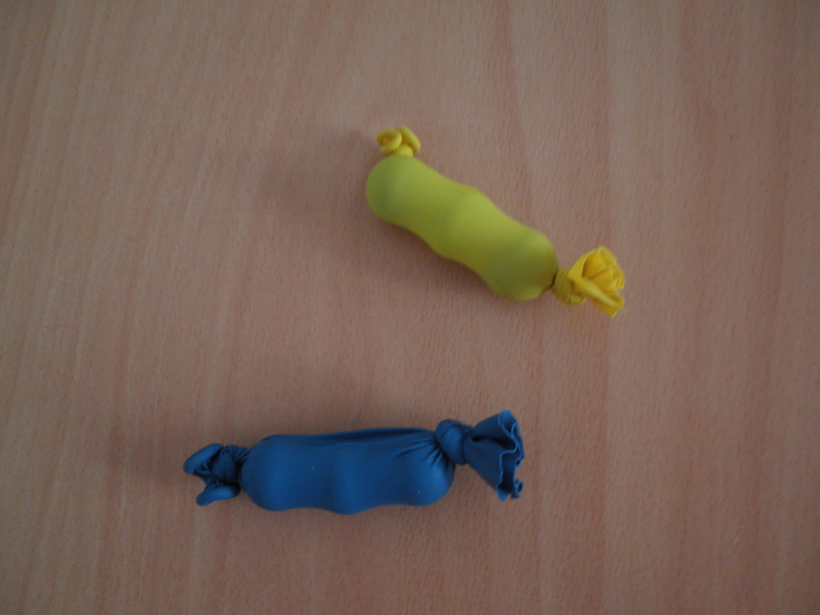

## Matériel

* Un ballon de baudruche
* Trois billes de verre
* Des ciseaux

## Fabrication

* Gonfler et dégonfler le ballon pour détendre le caoutchouc
* Introduire les trois billes dans le ballon
* Faire un nœud à l’extrémité du ballon, là où normalement on souffle pour le remplir.
* Couper le haut du ballon de manière à faire sortir l’air.
* Bien tirer pour coincer les trois billes le plus près possible du premier nœud puis faire le deuxième nœud le plus près possible des trois billes et ensuite couper la partie du ballon qui dépasse.

# Utilisation des billons

## Gestes

Tirer sur les deux nœuds, une sonorité douce et acide, comme un petit pépiement va se produire.

## Utilisation

Le son est assez magique. J’utilise les billons comme des cadeaux sonores. Je demande aux enfants de fermer les yeux et je passe de l’un à l’autre en jouant plus ou moins près d’une oreille puis de l’autre. C’est très reposant. On peut bien sûr faire des cadeaux sonores avec d’autres objets, du moment qu’on joue doucement.

On peut aussi créer une sorte de trame sonore avec une dizaine de billons qui jouent ensemble. C’est une jolie sonorité qui va pouvoir fonctionner toute seule ou en colorer une autre comme des sacs à sons, des balles-pots, des paillassons, des œufs maracas…

Elle se mélange bien aussi avec les sons métalliques comme des grelots, les triangles, les grappes à clous et également les merles.